Кемеровская область Юргинский городской округ

Управление образованием Администрации города Юрги

**Муниципальное бюджетное дошкольное образовательное учреждение**

**«Детский сад комбинированного вида № 26 «Кристаллик»**

**«ИГРОВЫЕ ПРИЕМЫ ДЛЯ ФОРМИРОВАНИЯ РЕЧЕВЫХ И ПСИХОМОТОРНЫХ КОМПОНЕНТОВ У ДЕТЕЙ С ТНР»**

**Консультация для педагогов**

Составитель: Ю.А. Журавлёва

воспитатель

2023

**ИГРОВЫЕ ПРИЕМЫ ДЛЯ ФОРМИРОВАНИЯ РЕЧЕВЫХ И ПСИХОМОТОРНЫХ КОМПОНЕНТОВ У ДЕТЕЙ С ТНР**

**Сл.1** Многие специалисты отмечают, что за последние годы наряду с речевыми отклонениями наблюдается рост количества дошкольников с нарушениями тех или иных компонентов психомоторной сферы.

**Сл.2** **Психомоторика** – это мозговая организация **психических процессов**: внимания, памяти, восприятия, речи, моторики, мышления, эмоционального реагирования, слухового и тактильного восприятия, пространственных представлений, произвольной регуляции и контроля. Именно эти процессы являются главными и определяющими успешность **развития и обучения ребёнка**.

Для таких детей характерна плохая переключаемость действий, несформированность пространственных представлений, чувства ритма, недостаточность развития моторных функций, нарушения координации движений, слабость протекания психических процессов. Недоразвитие психомоторики приводит к определенным трудностям в обучении. В связи с этим работу по преодолению нарушений речи и психомоторики необходимо проводить еще в дошкольном детстве.

**СЛ.3** Цели нашей работы в этом направлении: развитие и коррекция сенсорных процессов, психомоторики, познавательной деятельности; формирование пространственных представлений; развитие умений и навыков, организации контроля и самоконтроля. эффективность учебно-познавательной деятельности детей, реализуются в задачах:

- Способствовать развитию самоконтроля над поведением, эмоциями, речью , движениями.

- Снимать психоэмоциональное напряжение и чувство тревоги.

- Развивать межполушарное взаимодействие.

- Развивать зрительно-моторную координацию;

- Развивать вестибулярный аппарат;   
- Формировать ориентировку в собственном теле, а также формировать пространственные представления.

Существует двусторонняя связь между речью и игрой: с одной стороны, речь развивается и активизируется в игре, и с другой стороны сама игра развивается под влиянием развития речи.    Через специально подобранные игровые упражнения по развитию психомоторики оказывать коррекционное воздействие на развитие высших психических функций и как «вершины» речи и интеллекта детей с тяжёлыми нарушениями речи.

Признавая необходимость комплексного воздействия на ребёнка с нарушением речи, важно подчеркнуть значимость дифференцированного подхода в развитии и воспитании личности и речи.

**В работе по данному направлению и решению поставленных задач эффективно применение следующих игровых упражнений**:

**СЛ,4**

* **Кинезиологические упражнения** – комплекс упражнений на  развитие межполушарного воздействия, способствующий активизации мыслительной деятельности. развитие мелкой моторики; развитие памяти, внимания, речи; развитие мышления.

**Сл.5**

* **Биоэнергопластика**– это соединение движений артикуляционного аппарата с движениями кисти рук. Совместные движения руки и артикуляционного аппарата помогают активизировать естественное распределение биоэнергии в организме. Это оказывает чрезвычайно благотворное влияние на активизацию интеллектуальной деятельности детей, развивает координацию движений и мелкую моторику.

**Сл.6**

* **Нейропсихологические игры** – это специальные игровые комплексы, способствующие развитию психических процессов: памяти, внимания, мышления, развитию зрительно-моторной пространственной координации, активизации речи.

**Сл.7**

* **Играх с песком и водой** Игра с песком - это естественная и доступная для каждого ребенка форма деятельности. Поэтому мы, взрослые, можем использовать песок в развивающих и обучающих занятиях. В играх с песком более гармонично и интенсивно развиваются все   познавательные  функции   (восприятие,   внимание,   память,   мышление), речь и моторика, а также совершенствуется предметно-игровая деятельность.

**Эффект песочной терапии:**

-позитивное влияние на эмоциональное состояние детей;

- образного мышления;

- тактильной чувствительности;

- зрительно – моторной координации;

- ориентировки в пространстве;

- сенсомоторного восприятия.

В играх с песком у **детей** появляется положительный настрой и интерес к занятиям, а также повышение речевой мотивации общения у **детей**, что помогает эффективно работать с детьми по коррекции речевых нарушений, а именно: **развитие** произносительных умений и навыков, пополнение и активизация словарного запаса, коррекция грамматического строя и связной **речи**, повышение тактильно-кинетической чувствительности, познавательной активности и мелкой моторики рук.

**Сл. 8** Всем детям нравятся игры на полу. Если бы выбирали только дети, они бы большинство своих игр перенесли именно на пол. Это пространство кажется им наиболее комфортным и располагающим для игр. Играя на полу, любой ребенок чувствует себя раскрепощено.

**Сл.9 «Напольные дидактические игры»**, которые е игры дают образовательный эффект: позволяют в непринужденной эмоционально-позитивной обстановке

развивать общение между детьми, воспитывают у них саморегуляцию, нравственные чувства, приучают действовать по правилам.

Сл.10 В процессе **напольных игр**:

- Развивается моторика рук и ног.

- Развивается ориентировка в пространстве

- Укрепляется мышечная система организма.

- Развивается опорно-двигательный аппарат.

- Развивается память, мышление, фантазия, реакция ребенка.

Таким образом, использование игровых технологий помогает организовать работу интереснее и разнообразнее, помогает поддерживать интерес детей на протяжении всего обучения, оказывает влияние на быстроту запоминания, понимания и усвоения программного материала в полном объёме.

Сл.11

**Приложение**

Игровые приемы, направленные на коррекцию речевых и психомоторных компонентов у дошкольников с ТНР.

1. *Кинезиологические упражнения*

«**Ловкие ложкори**»

Приглашаю 4 человека. **Правила игры таковы**. Дети встают друг за другом, двумя руками, одновременно из ложки в ложку перекладываем камешки и на каждое движение проговаривают заданные слоги и на последний слог кладут камешки в тарелочку. Например слоги Ла, Ло, ЛУ. *(пробует первый игрок).* Так играют дети 4х-5ти лет.

А сейчас давайте представим что мы дети постарше, задачу усложняем. Вместо слогов, читаем строчки из стихотворения. Для каждого ребёнка 1 строчка и уже камешки перекладываем на каждое слово Ну давайте возьмём такое 4о стишье

Листья желтые танцуют  
С веток падают, летят.  
Эту сказку золотую

Все называют листопад.

«**Запретное число**»

**Цель:** развитие внимания, формирование произвольности.

**Правила игры:** Я выбираю запретное число (например, 2); после этого произношу вслух ряд чисел. Каждый раз, когда звучит запретное число, надо хлопнуть в ладоши и улыбнуться (или нахмуриться). Вариант. Дети по очереди считают по порядку от 1 до 10 (20). Кому выпадает назвать запретное число, он хлопает в ладоши, не произнося его вслух.

**Копна – Тропинка - Кочки**

Цель: **развитие** дисциплинированности, организованности, сплочённости

Дети берутся за руки, образуя круг, и по сигналу ведущего идут по кругу до тех пор, пока ведущий не **произнесёт слово-задание**.

Если ведущий говорит: *«Тропинка!»*, все дети становятся друг за другом и кладут руки на плечи впереди стоящего.

Если ведущий говорит: *«Копна!»*, - дети направляются к центру круга, выставив руки вперёд.

Если говорит: *«Кочки!»*, дети приседают, положив руки на голову. Задания ведущим чередуются. Кто быстрее и точнее выполнит все задания, получит поощрительные очки. Чемпионом становится ребёнок, набравший наибольшее количество поощрительных очков.

# 2. «Напольные дидактические игры»

# Классики «Сосчитай-ка». Цель: упражнять детей в согласовании имени существительного с числительным, активизировать словарь.

# Ход игры: детям предлагается выбрать предметную картинку из ряда предложенных. Затем ребенок начинает движение по классикам (шагая или совершая прыжки на двух ногах или на одной правой/левой ноге в каждую клетку), согласовывая название изображенного предмета с цифрой, изображенной на поле.

# Игровое упражнение «Подбери картинку и составь предложение»

*Цели:* закрепление употребления и различения предлогов В, НА, ПОД;

закрепление составления предложений с опорой на схему предлога и картинку;

развитие внимания, мышления, общей моторики.

*Оборудование:* плоскостные фигуры ромашек, карточки-схемы предлогов В, НА, ПОД; картинки, соответствующие данным предлогам: птица в гнезде, белка в дупле, лиса в норе, птица на ветке, белка на елке, ежик под кустом, собака под скамейкой и т.п.

*Ход игры.* На ковре разложены фигуры ромашек, на серединке каждой - схема одного из предлогов. Вокруг ромашек в произвольном порядке разложены картинки. Логопед приглашает трех игроков. Детям предлагается подо- брать к каждой ромашке и положить на лепестки картинки, соответствующие схеме того или иного предлога. Затем каждому игроку нужно составить предложение по своей картинке и схеме предлога. После этого вызывается следующая тройка игроков. Игра продолжается до тех пор, пока ко всем ромашкам не будут подобраны картинки.

## Игра «Поезд»

*Цели:* развитие чувства ритма и умения воспроизводить его самостоятельно;

дифференциация глухих и звонких согласных звуков на материале слогов;

развитие фонематического восприятия, внимания, памяти, координации

движений с речью.

*Ход игры:*

*1 вариант.* Игроки образуют круг, стоя друг за другом. Детям предлагается запомнить и повторить слоговую цепочку в нужном ритме на спине впереди стоящего. Затем педагог отстукивает в определенном ритме на спине перед ним стоящего игрока: *ПА-БА ПА-БА-ПА*

Игрок должен воспроизвести слоговую цепочку в заданном ритме на спине следующего игрока, стоящего перед ним. И так по кругу ритмическая

цепочка должна возвратиться к ведущему.

*1I вариант.* Задание усложняется. Игрокам предлагается воспроизводить ритм, изменив условия игры. Ведущий отстукивает слоги с глухим звуком

«П» ладошкой, а слоги со звонким звуком «Б» - отстукивает кулачком.

*ПА-БА ПА-БА*

*ПА-БА-ПА ПА-БА*

Данную игру можно проводить и на этапах дифференциации твердых и мягких согласных, автоматизации звук.

# Игра «Мальвина и ручей»

*Цели:* автоматизация звука *«Л»* в словах,

развитие слухового и зрительного внимания, памяти, общей моторики, координации движений с речью;

профилактика плоскостопия.

*Оборудование:* тактильные круги в количестве 6 штук, предметные картинки на звук «Л».

*Ход игры.* На ковре разложены зигзагообразно тактильные круги, чередуясь с предметными картинками: круг-*лук*-круг-*лось*-круг-*пила*-круг-*юла*- круг-*стол*-круг. Логопед предлагает детям помочь Мальвине перейти ручей. Для этого каждому игроку нужно прошагать по «камешкам» (тактильным кругам), назвать поочередно картинки и запомнить их. При этом педагог обращает внимание детей на правильность произнесения звука «Л». Педагог, по мере выполнения ребенком задания, переворачивает несколько картинок об- ратной стороной вверх, например, вторую и четвертую: круг - лук - круг - …- круг - пила - круг - … - круг – стол - круг.

Игрок должен прошагать в обратную сторону, правильно называя все картинки. Выигрывает тот, кто не ошибся.

# Игра-соревнование «Пчелки и ромашки»

*Цели:* закрепление навыка деления слов на слоги;

развитие внимания, мышления, общей моторики.

*Оборудование:* плоскостные фигуры ромашек: три желтых серединки с одной, двумя, тремя пчелками; по пять лепестков формата А-4 с картинками к каждой ромашке.

*Ход игры.* На ковре разложены в произвольном порядке лепестки ромашек с картинками, середины цветков с пчелками. Для проведения игры педагог приглашает трех участников*.* Игроки должны правильно собрать ромашки. К серединке каждого цветка нужно подобрать лепестки с картинками, в названиях которых было бы столько слогов, сколько пчелок на серединке.

(После окончания игры логопед предлагает проверить правильность выполнения игрового задания).

# Игра «Буратино в стране Любознаек»

*Цели:* закрепление навыка составления слов из букв, чтения слов;

закрепление зрительно-пространственной ориентировки на плоскости;

закрепление понятий «слева», «справа», «внизу», «вверху»;

закрепление употребления пространственных предлогов: *под, над, между*;

развитие внимания, мышления, общей моторики, умения выполнять задание по инструкции логопеда.

*Оборудование*: игровое поле пособия «VАY TOY», печатные буквы русского алфавита (формат А-5).

*Ход игры*. На ковре разложено игровое поле «VАY TOY» с буквами в клетках. Логопед говорит о том, что однажды Буратино отправился в путешествие и оказался в стране Любознаек, которые сразу же загадали ему загадку:

Маленький, кругленький,

А за хвост не поднять. (Клубок.)

* Чтобы помочь Буратино отгадать ее, нужно правильно выбрать буквы, составить и прочитать из них слово. Педагог называет направление движения

по игровому полю:

* Возьмите букву, которая расположена в нижнем левом квадрате, а теперь букву, которая находится над буквой *В* и т.д.

Кто-либо из детей выполняет правила игры в соответствии с инструкцией, затем составляет из букв слово-отгадку. Буквы в этой игре можно менять в зависимости от загаданного слова и возможностей детей.









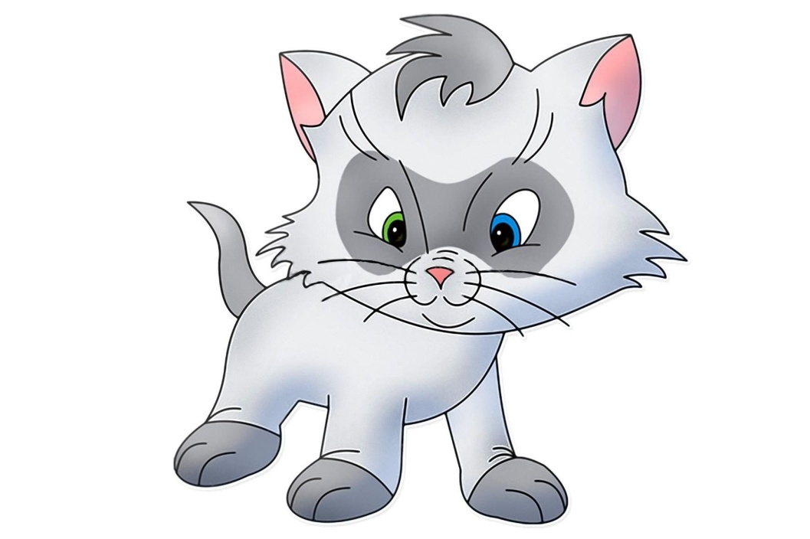



**КОТ**



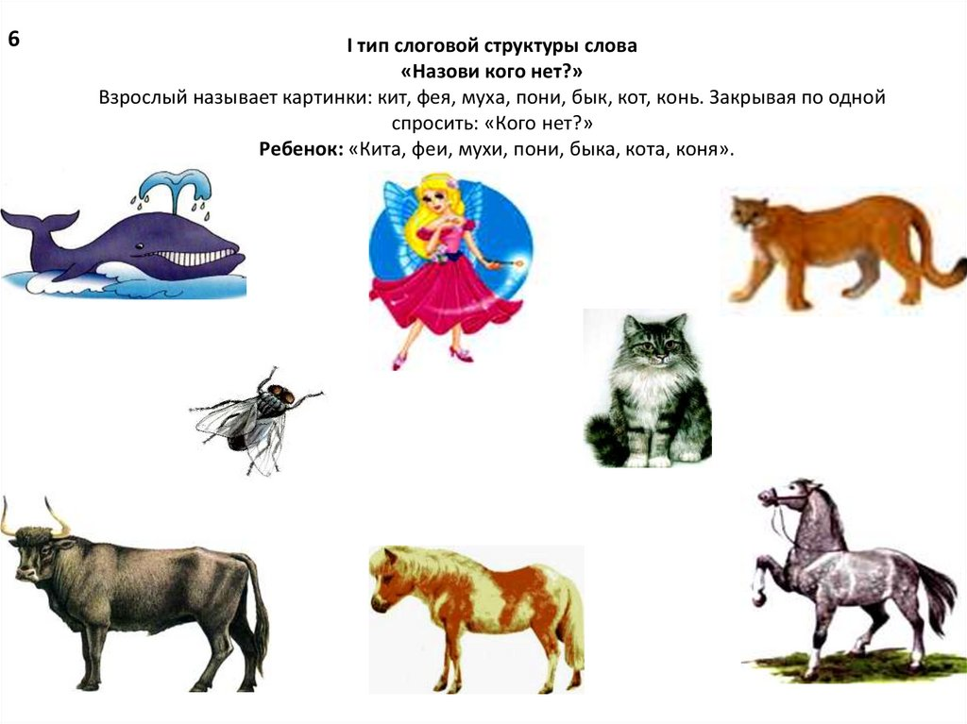

**КИТ**





**БЫК**

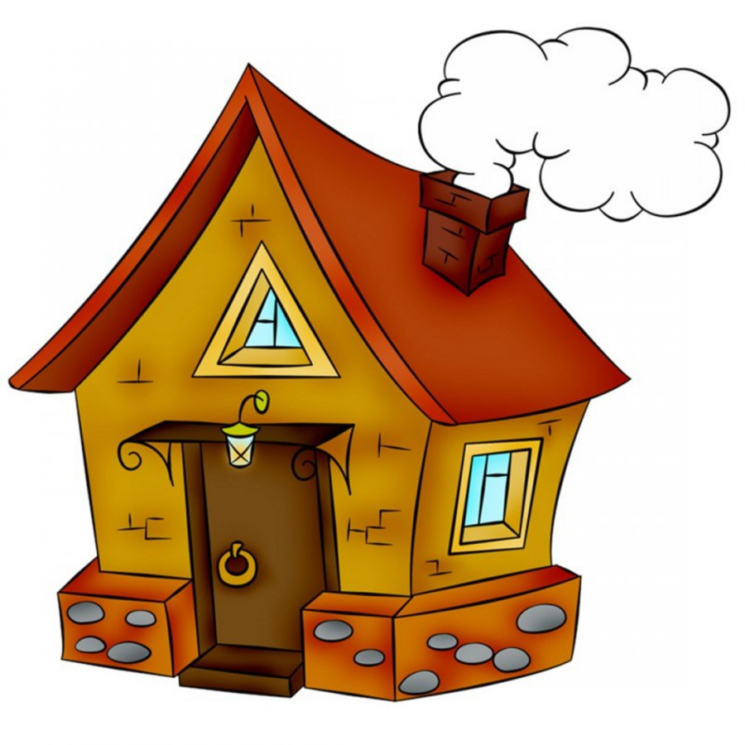

**ДОМ**

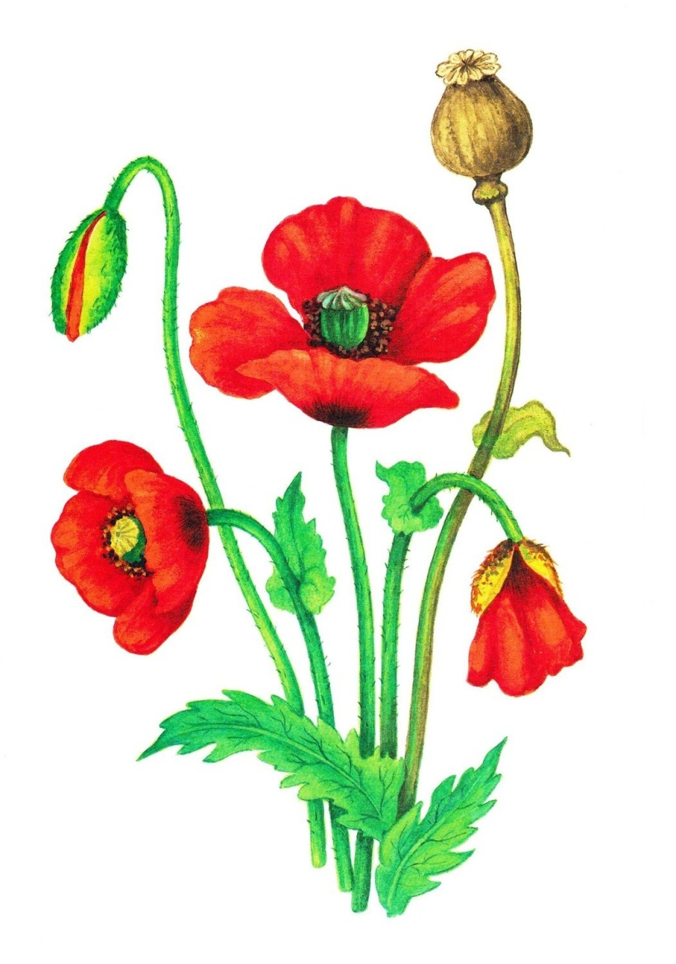

**МАК**



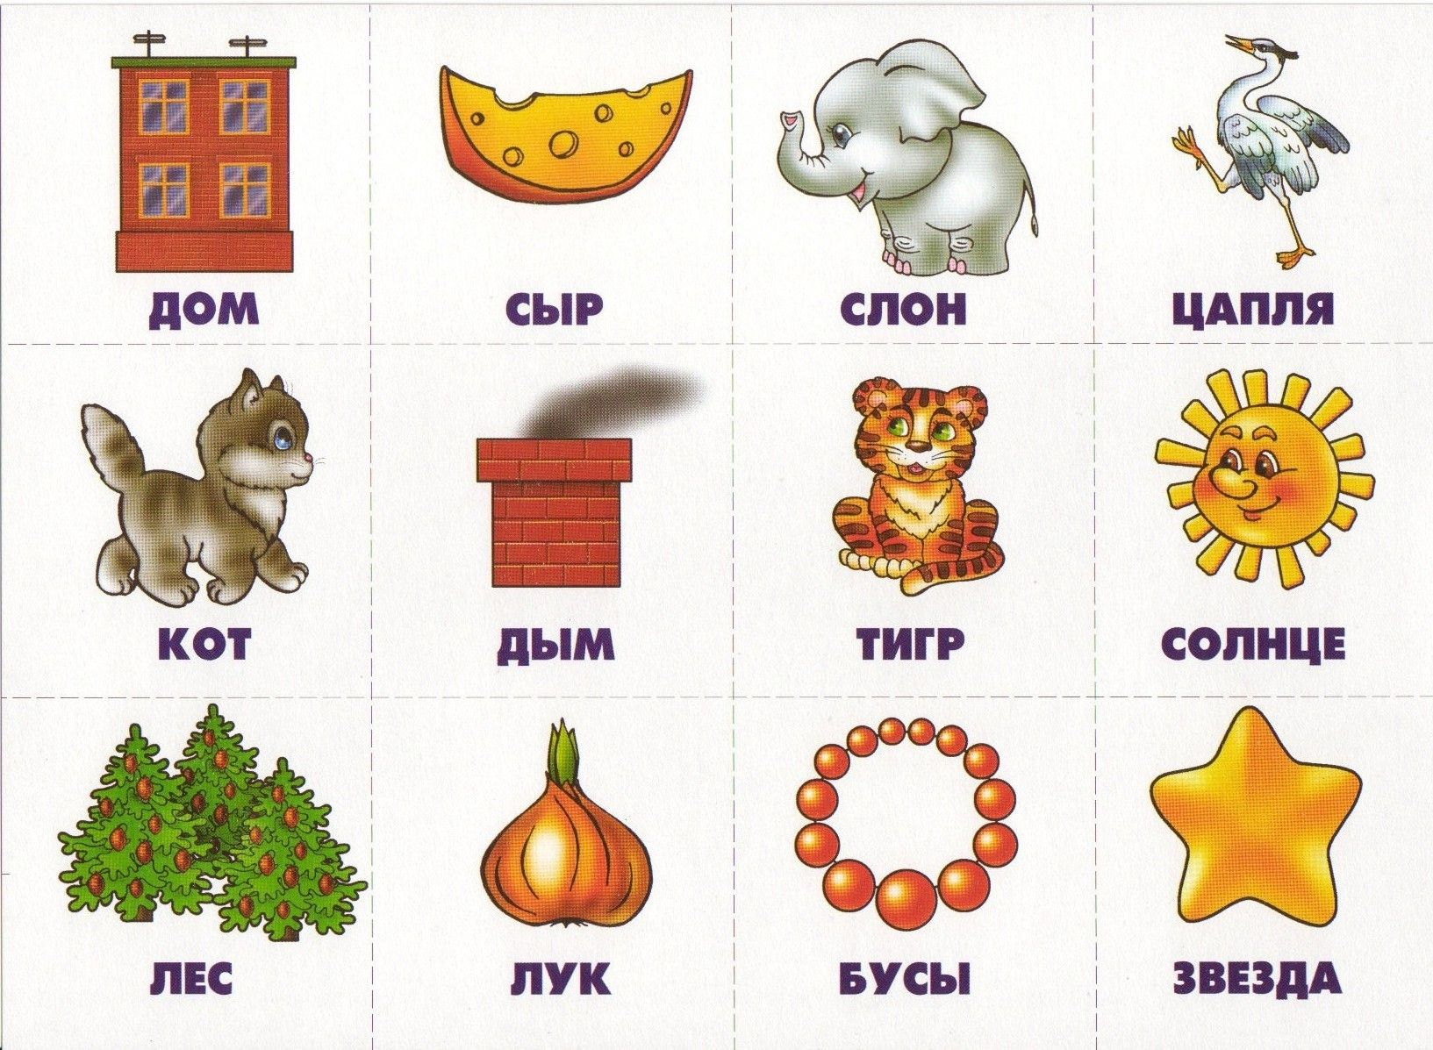

**ЗВЕЗДА**





**ОЧКИ**



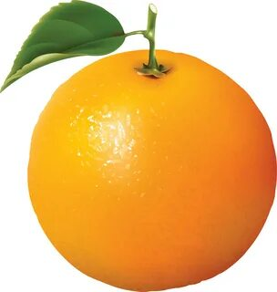

**АПЕЛЬСИН**





**ЦАПЛЯ**



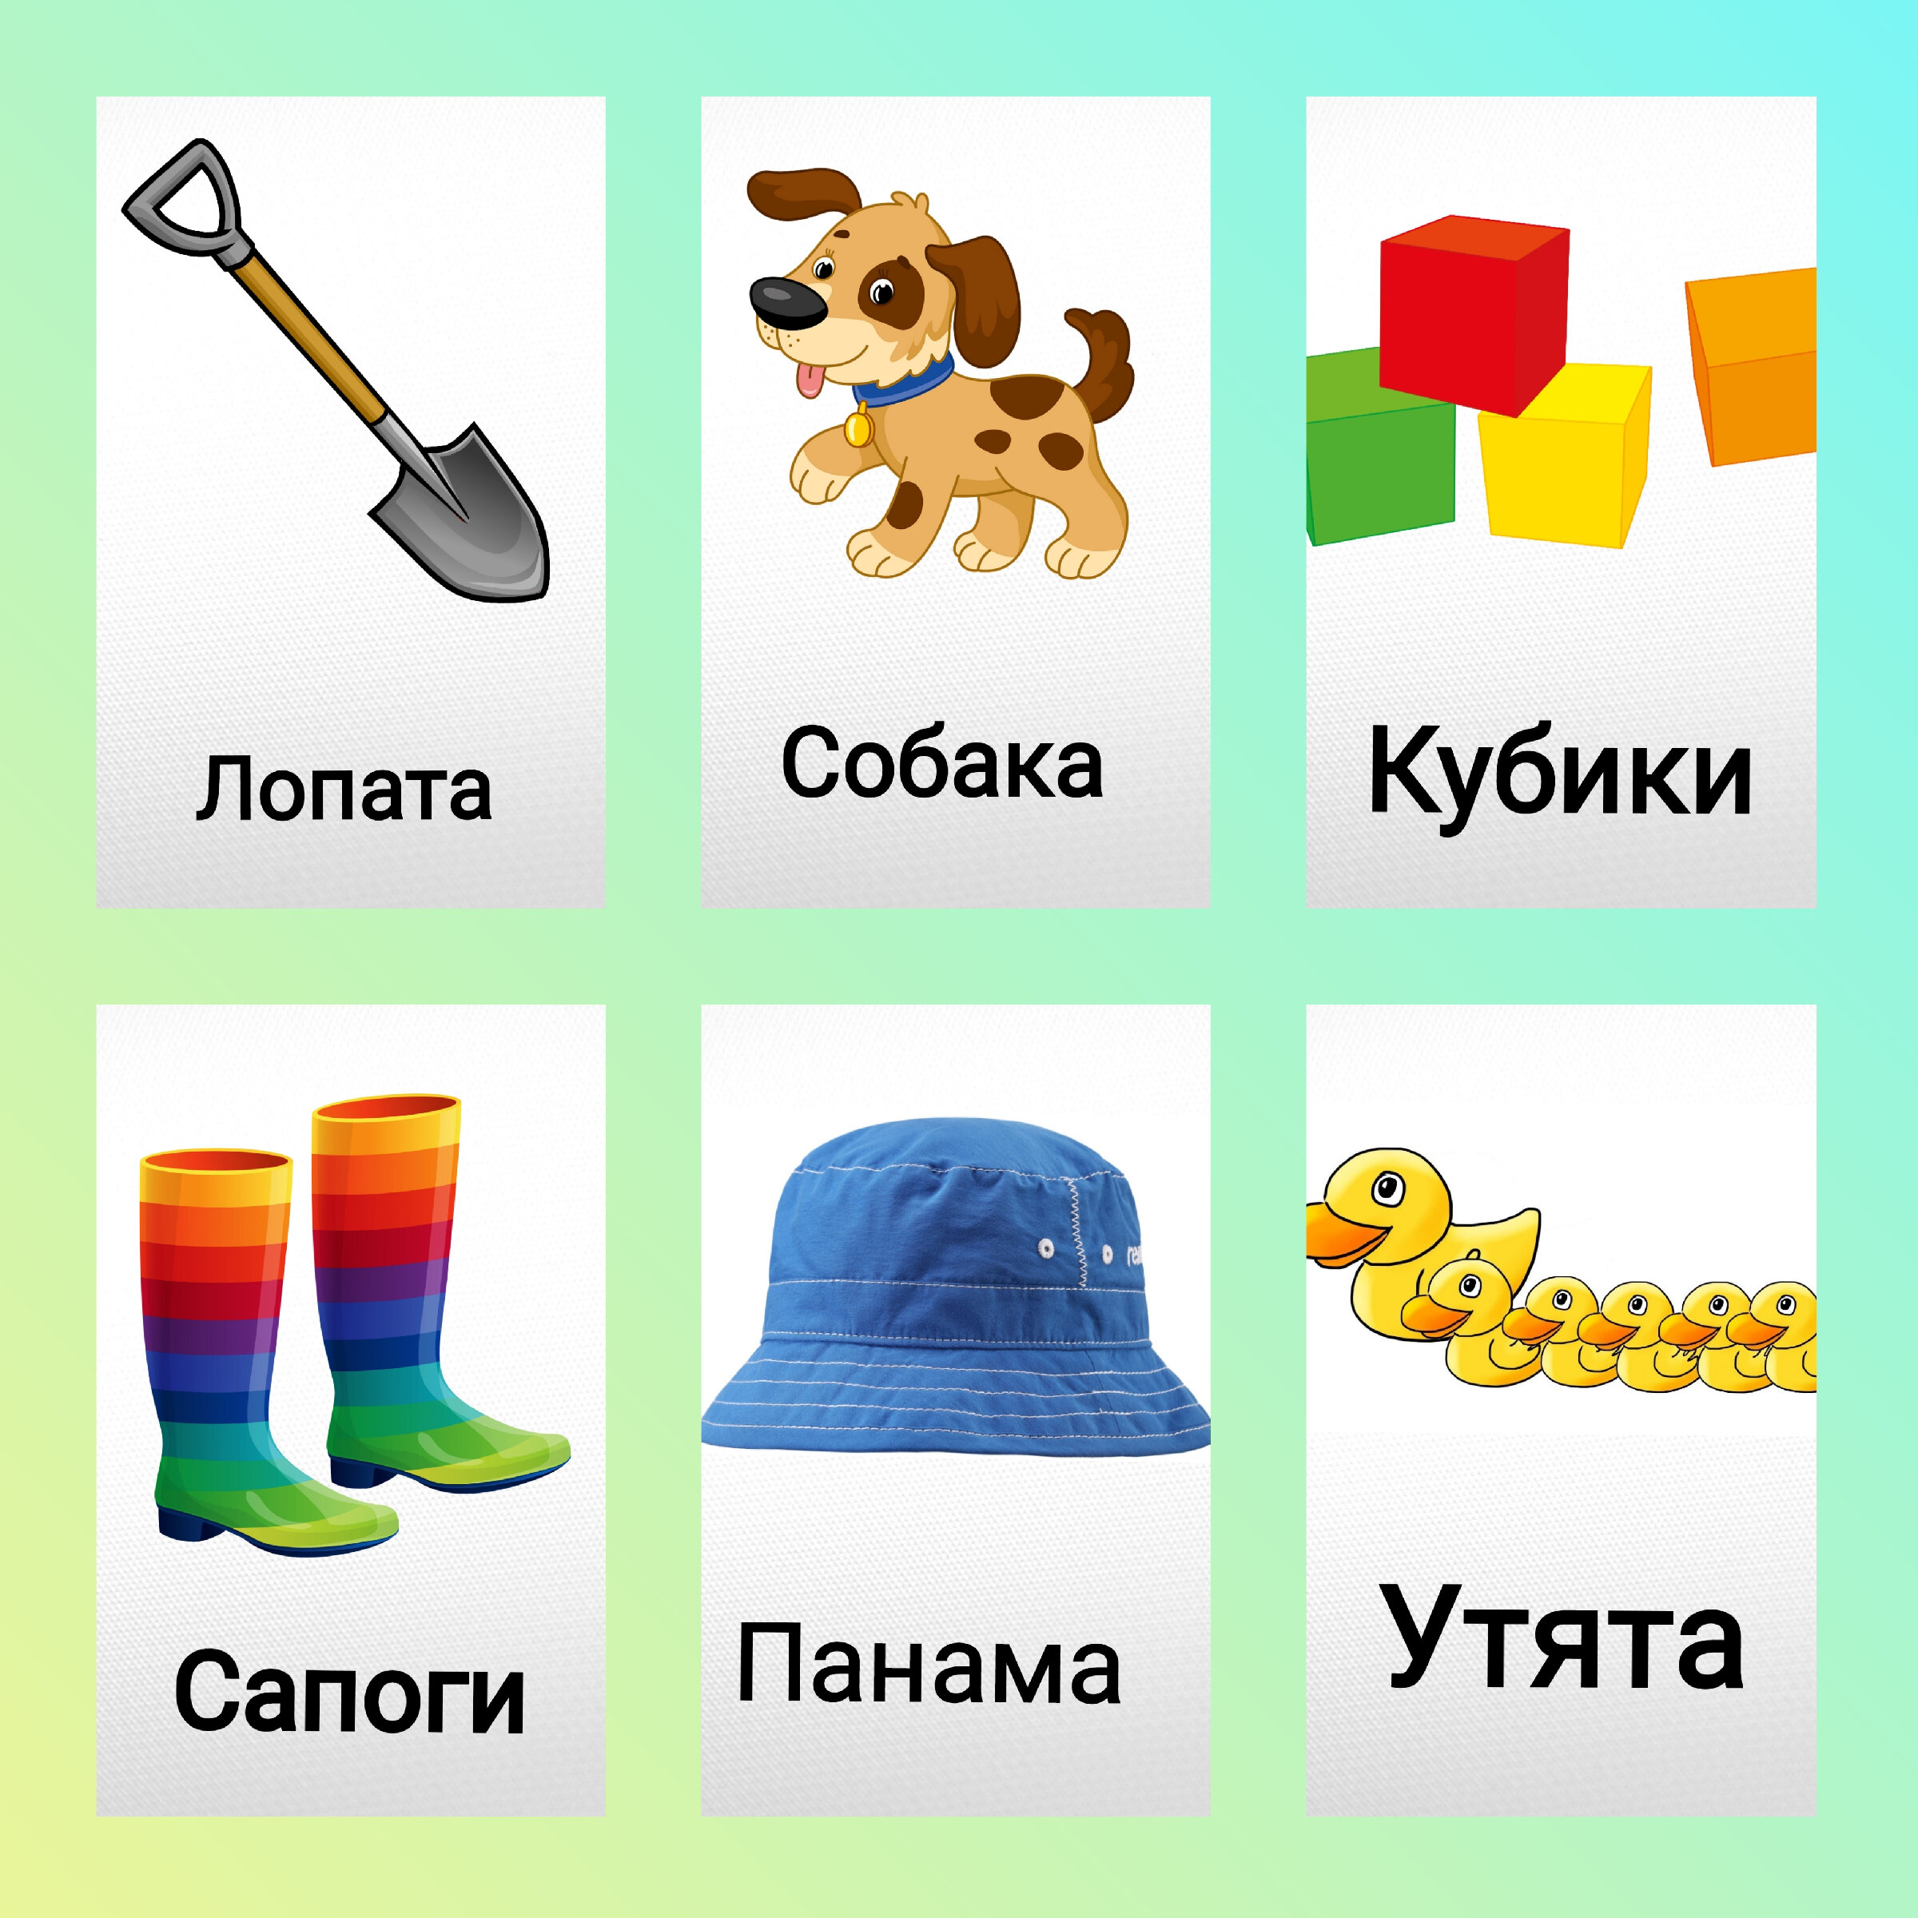

**САПОГИ**





**ПАНАМА**

[Введите цитату из документа или краткое описание интересного события. Надпись можно поместить в любое место документа. Для изменения форматирования надписи, содержащей броские цитаты, используйте вкладку "Работа с надписями".]



**КУБИКИ**





**ЛОПАТА**







**СОБАКА**



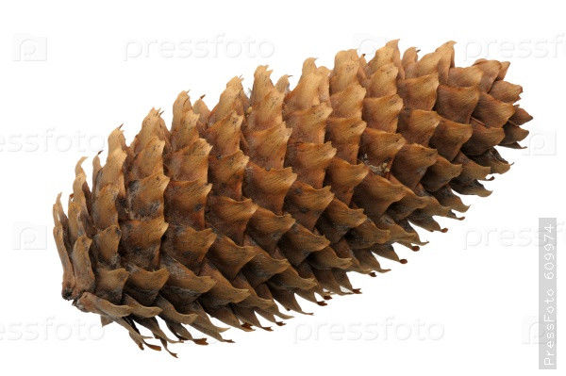

**ШИШКА**



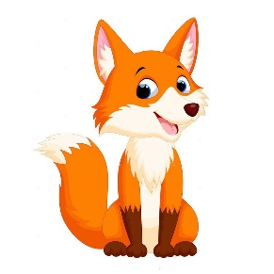

**ЛИСА**





**КНИГА**